

--------------------------------------------------------------------------------------------------------------------------------------------------

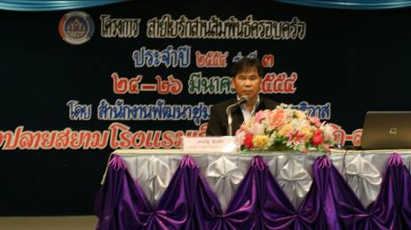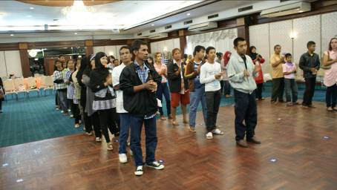
จังหวัดนราธิวาสเร่งสร้างสถาบันครอบครัวให้เข้มแข็งเพื่อลดปัญหาทางสังคมและปัญหาความมั่นคงในพื้นที่
ระหว่างวันที่ ๒๔ – ๒๖ มีนาคม ๒๕๕๔ จังหวัดนราธิวาสได้จัดโครงการสายใยรักสานสัมพันธ์ครอบครัว ซึ่งเป็นกิจกรรมหนึ่งในกิจกรรมพัฒนาเศรษฐกิจครอบครัวในพื้นที่ ๕ จังหวัดชายแดนภาคใต้ ที่จัดขึ้นเพื่อส่งเสริมให้สมาชิกในครอบครัวได้ตระหนักถึงบทบาทหน้าที่ของตัวเอง และสร้างครอบครัวให้อบอุ่น โดยได้มีการจัดกิจกรรมครอบครัวสายใยรักที่โรงแรมเกนติ้ง อำเภอสุไหงโก-ลก จังหวัดนราธิวาส กิจกรรมดังกล่าวได้มีครอบครัวจากพื้นที่เศรษฐกิจพอเพียงต้นแบบจากอำเภอระแงะ สุไหงปาดี ศรีสาคร และสุไหงโก-ลก เข้าร่วมกิจกรรม ๘๐ คน โดยแต่ละครอบครัว จะต้องมาร่วมกิจกรรมทั้งพ่อ แม่ ลูก เพื่อจะได้ร่วมกันสร้างความสัมพันธ์ภายในครอบครัว การหาแนวทางยุติความรุนแรงในครอบครัวและสังคม การฝึกกระบวนการพัฒนาความคิด การสร้างจิตสำนึกเพื่อสร้างความรัก ความอบอุ่น อันจะนำไปสู่ความเข้มแข็งของสถาบันครอบครัว และวิถีพัฒนาครอบครัวให้มีสุข
นายเดชรัฐ สิมศิริ รองผวจ.นราธิวาสรองผู้ว่าราชการจังหวัดนราธิวาส ได้กล่าวว่า โครงการดังกล่าวสอดคล้องกับแนวทางการพัฒนาสถาบันครอบครัวของจังหวัดนราธิวาสซึ่งเน้นการส่งเสริมและสร้างสถาบันครอบครัวให้มีความเข้มแข็งและอบอุ่น ซึ่งจะเป็นเกราะป้องกันไม่ให้สมาชิกในครอบครัวมัวเมากับอบายมุข สิ่งเสพติดทุกประเภท และที่สำคัญคือการชักจูงไปร่วมกับกลุ่มผู้ก่อความไม่สงบในการก่อเหตุในพื้นที่ซึ่งเป็นปัญหาสำคัญที่ต้องเริ่มต้นแก้ไขจากสถาบันครอบครัว เนื่องจากปัจจุบันวัยรุ่นเป็นจำนวนมากหลงผิดเข้าร่วมขบวนการอย่างรู้เท่าไม่ถึงการณ์ และบางคนมีสาเหตุจากครอบครัวที่มีปัญหา
---------------------------------------------------
ผลดา ชูสิงห์ / ข่าว
กรียา เตะตานี /ภาพ
ส.ปชส.นราธิวาส

